Вид занятий | декоративно-прикладная деятельность
Тема занятия | «Домовёнок» (объёмный вариант).
Тип занятия | Сообщение новых знаний
Цель | Познакомить детей с изготовлением славянского оберега «домовёнок» (вариант с наполнением
Задачи:  а) обучающие  б) развивающие  в) воспитательные | − Дальнейшее знакомство детей с историей возникновения оберега, с его особенностями; закрепить навыки работы по данной технологии  − Углубить эстетические понятия о народном декоративно-прикладном искусстве; -развивать умение последовательно вести работу; развивать творческое воображение, художественный вкус.  - Воспитывать любовь к народным традициям, эмоциональную отзывчивость к данному виду творчества
Оборудование | Кусочки мешковины. нитки, иголки, пряжа, малярные щётки, прошва, тесьма, травы и плоды исходя из символики оберегов, выкройки ( заготовки), синтепон, пуговицы, «глазки», стразики, пойетки, ленточки, прошва
Зрительный ряд | Образцы объёмных домовят, таблица «Символика оберегов»
Ход занятия
Организационная часть | - Организационный момент.  - Подготовка к занятию.  - Инструктаж по технике безопасности
Сообщение новых знаний | В Древнем Риме они именовались «ларами» и «пенатами». Англичане называют их «фэйри», испанцы - «дуэнде». В польских домах за порядком следят «хованцы», В чешских - «скржитеки», В украинских хатах хозяйничает «хатний дидко», В белорусских - «хатники» и «падпечки». Финны величают их «кодин-халтья», датчане - «кобольды», гавайцы - «менахуны». Уют индейских вигвамов хранят «шводы», а камбоджийских хижин - «араки». Норвежские «ниссе» принадлежат к роду гномов и носят остроконечные красные шапочки. Живут они в надворных постройках, заботятся о домашних животных. Очень любят разные проделки, иногда вовсе не безобидные. «Ниссе» очень не любят переездов и всяческого беспокойства. Если их обижать, они обидятся и покинут двор, унося с собой удачу. В Швеции их зовут «томте» И одаривают на Рождество кусочком ткани, совочком с землей и щепоткой табака. А японские «дзасики вараси» любят играть с детьми в прятки.  Конечно, вы уже догадались, что речь идет о домовых - озорных и шкодливых духах вашего дома. Могут сладости или вещицу какую-нибудь утащить, гриву конскую запутать, пошуметь да погреметь по ночам - хозяев попугать. Но если уважишь домового, угощение ему выставишь - лучше помощника не найти.  Многовековая история культуры неразрывно связана с народными поверьями и приметами. Они пришли к нам из глубины времен как память о наших предках, первые попытки понять окружающий мир, оградить себя от неблагоприятных событий. Народные обычаи и поверья со временем менялись вместе с изменениями в культуре народа. Давние обычаи, поверья и моральные ценности славян позже органично соединились с христианскими ценностями и заповедями. Древние славянские обычаи и обряды не были забыты и после прихода христианства на Русь. Православная церковь проявила мудрость и терпимость. Поэтому христианство лишь потеснило, но не уничтожило традиционное мировоззрение.  На протяжении тысячелетий ни один дом на Руси не обходился без оберегов.  Люди верили, что обереги охраняют их от болезни, «дурного глаза», хищных зверей, стихийных бедствий и разных напастей. Конечно самым главным оберегом для дома был «домовёнок».
Практическая, самостоятельная работа | Сегодня на занятии мы с вами научимся делать «домовят» по более сложной технологии. Посмотрите на образец, чем он отличается от тех, что мы делали раньше? (ответы детей).  Конечно сделать такой оберег сложнее, но если вы приложите старание, то у вас обязательно получится.  Начнём с того, что волосы и бороду можно сделать из мочальной щётки, а можно и из красивой пряжи. Если вы будете работать с мочальными щётками, то они должны быть обязательно хорошо замочены – это сделает их более удобными при работе.  1. Для начала нам необходимо сделать заготовку для основы «домовёнка». По выкройке из мешковины нужно вырезать заготовку и сшить её (или предлагаются уже сшитые заготовки) (рис №3, 4).  2. Заготовку нужно плотно набить синтепоном, а раньше таких кукол набивали травами или зерном. Теперь зашить или заклеить низ. (рис №5, 6).  3. Теперь нужно сделать ручки и ножки. Для этого несколько раз складываем прямоугольные полоски по вертикали и один раз пополам по горизонтали. (рис №7).  4. Прикрепляем ручки и ножки. (рис №8).  5. Из синтепона и мешковины делаем маленький мешочек – носик и прикрепляем его на основу. (рис №9).  6. Делаем «домовёнку» глазки – можно приклеить готовые купленные в магазине, а можно заменить их красивыми пуговицами или стразиками подходящего цвета (уточняется у детей какого цвета могут быть глазки). (рис №10).  7. Причёску и бороду можно сделать из мочальной щётки, а можно из пряжи. Борода прикрепляется под носом, а волосы – на макушке. (рис №11).  8. Осталось украсить, принарядить «домовёнка». Можно украсить ему подол, рукава, а на голову – сделать красивую повязку, именно такие носили раньше мастеровые люди. «Домовёнку» можно дать в ручки определённые обережные символы (шишку, орех, сухоцвет и.т.д.).  НАШ «ДОМОВЁНОК» ГОТОВ. (рис №12).
Подведение итогов | Работы детей выставляются на стационарную выставку в нутрии Центра, на всеобщее обозрение.

Схема изготовления «Домовёнка»

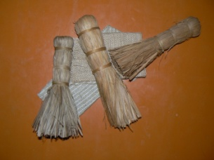1 | 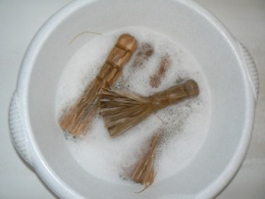2 | 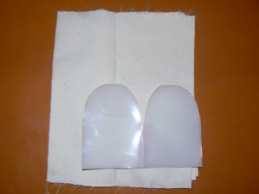3
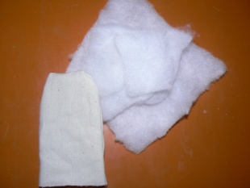4 | 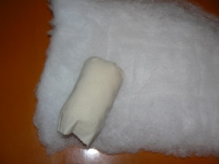5 | 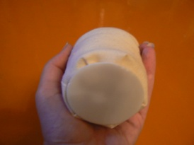6
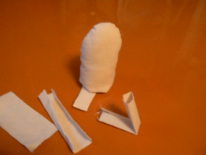7 | 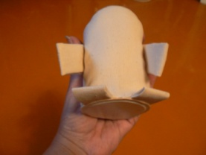8 | 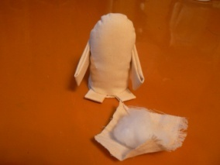9
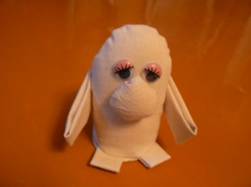10 | 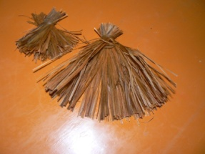11 | 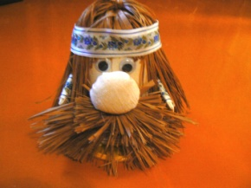12

